Результат интеллектуальной деятельности
в виде программы для ЭВМ
МЕТОДИКА АУТЕНТИФИКАЦИИ ПРИ ПОМОЩИ МУЛЬТИМОДАЛЬНОЙ ТРЕХМЕРНОЙ ДИНАМИЧЕСКОЙ ПОДПИСИ – «МТДП»
разработанной в рамках научно-исследовательской работы по теме:
РАЗРАБОТКА МЕТОДИКИ ПРОВЕРКИ СВЕДЕНИЙ, ПРЕДОСТАВЛЯЕМЫХ ПРИ ЗАКЛЮЧЕНИИ ДОГОВОРА О БАНКОВСКОМ ОБСЛУЖИВАНИИ НА ОСНОВЕ РИСК-ОРИЕНТИРОВАННОГО ПОДХОДА
выполненной по государственному заданию на 2017 год

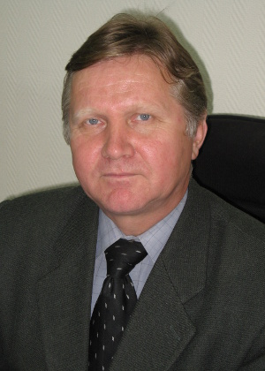
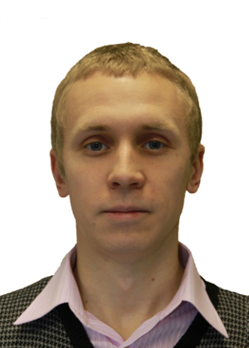

Сведения об авторах:

Евсеев Владимир Леонович,
Первый заместитель заведующего кафедрой «Информационная безопасность», доцент кафедры, кандидат технических наук, доцент.

Контакты:
8(499)277-21-39
vlevseev@fa.ru

Козлов Юрий Евгеньевич, выпускник Московского Авиационного Института (2004 г.), аспират кафедры «Информационная безопасность» Финансового университета.

Контакты:
8(499)277-21-39
kozlovye@yandex.ru

РЕКЛАМНО-ТЕХНИЧЕСКОЕ ОПИСАНИЕ

В основе разработанной программы лежит усовершенствованная биометрическая мультимодальная методика аутентификации, использующая механизм жестовой манипуляции, сочетающая в себе все три класса систем аутентификации (что пользователь знает, что пользователь имеет и что есть сам пользователь). Методика получила название мультимодальная трехмерная динамическая подпись (МТДП).
Комплект программ «Макет МТДП», представляет собой реализованные в программном коде уникальные алгоритмы, готовые для встраивания в программные продукты.
Макет разработан для ОС Android на языках java и С. Модуль для работы с умными часами реализован для ОС Android wear.
«Макет МТДП» выполняет следующие задачи:
1) Позволяет создавать новых пользователей;
2) Позволяет создать для каждого пользователя свою мультимодальную трехмерную динамическую подпись;
3) Проводит аутентификацию пользователей при помощи мультимодальной трехмерной динамической подписи – МТДП;
4) Сохраняет все попытки аутентификации в каталог пользователя;
5) Ведет счетчик удачных и неудачных попыток аутентификации.

Механизм работы МТДП
Для увеличения надежности МТДП позволяет использовать умные часы, как второй датчик регистрации биометрического признака.
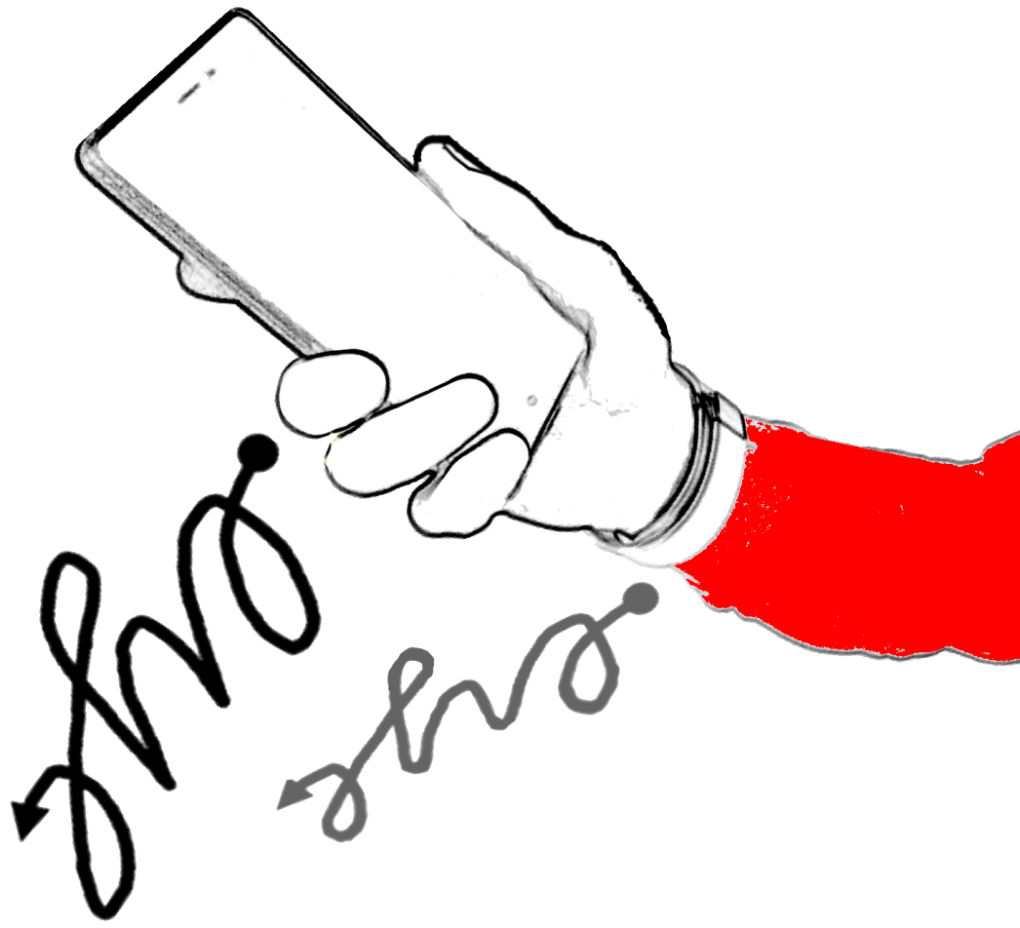
Пример выполнения МТДП

Использование умных часов позволяет значительно увеличить надежность. При этом достигается:
1.Высокая доступность биометрического признака;
2.Высокая устойчивость внешним факторам;
3.Возможность скрытой аутентификации за счет использования жестов, не привлекающих внимание;
4.Устойчивость к проведению спуфинг атак за счет сложности копирования биометрического признака;
5.Высокая надежность систем аутентификации за счет использования многих факторов одновременно.
Данная методика может представлять интерес разработчикам мобильных приложений, разработчикам умных часов и фитнес-браслетов, организациям, использующим в своей деятельности мобильные приложения, а так же разработчикам систем безопасности.

